6. ročník
Dobrý den,
Dostávám od vás vyplněné pracovní listy, zatím pořád kontroluji. Je toho velká spousta.
Na příští týden je následující práce:
Učebnice str. 60 Mlži a hlavonožci
- Zapište si do sešitu zápis ze strany 60 – 62, nakreslete si obrázek ze str. 60 – Vnitřní stavba těla škeble a ze str. 61 Vnitřní stavba těla sépie
- Ze strany 62 odpovězte na otázky č. 1 – 5. (do sešitu vzadu)
- Vyplňte přiložený pracovní list. Opakování na mlže.

Zdraví I.Sobolíková

Měkkýši – mlži – PRACOVNÍ LIST
Mlži mají své tělo chráněno schránkou, tvořenou dvěma ____________________.

Mlži se vyskytují (označ):
- moře
- oceány
- potoky
- horké prameny
- řeky
- rybníky
- ledovce
- luční porosty
- savany
- tropické deštné lesy
- klečové pásmo
- skládky odpadů
- kultury zeleniny

Mlži získávají svou potravu _____________ spolu s vodou. Nestrávené
_____________ odcházejí z těla vyvrhovacím ____________________.

Proto patří mlži mezi tzv. (doplň): F _ _ T_ _ _ O R_.
F _ _ _ _ _ _ _ _ I jsou vodní živočichové, kteří získávají potravu F_ _ _ _ _ _ ÁNÍM
___________.

Na obrázku níže označ 3 hlavní části těla mlže:

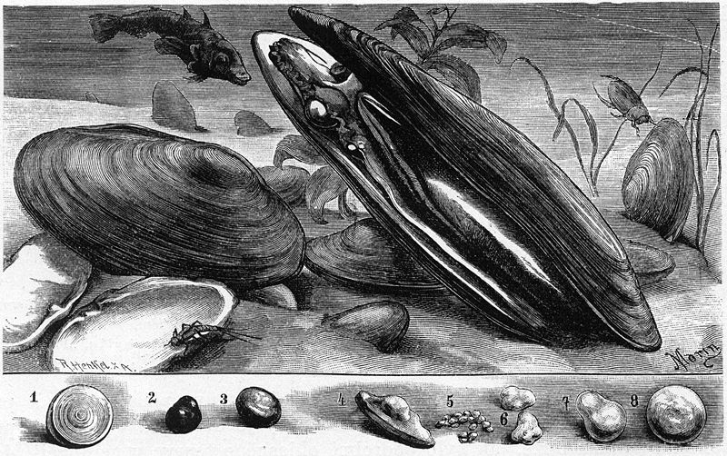
(kresba je z Brémova života zvířat)

Kde mají mlži hlavu? _____________________________________.

Mezi mlže patří například:

_____________________

_____________________

_____________________

_____________________

Zpracováno podle: Čabradová a kol., PŘÍRODOPIS pro 6. ročník základní školy a víceletá gymnázia, Nakladatelství Fraus, Plzeň, 2010, s. 60.
Kresba z Brémova života zvířat převzatá z:

http://commons.wikimedia.org/wiki/File:Margaritifera_margaritifera.jpg
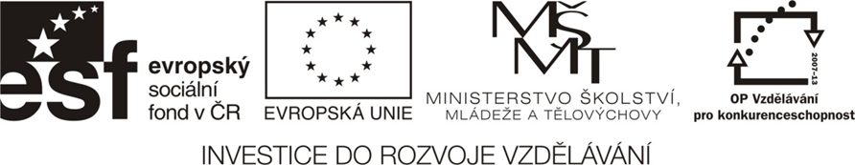
NÁZEV ŠKOLY | BRÁNA, základní škola a mateřská škola  Kollárova 456, 509 01 Nová Paka
ČÍSLO PROJEKTU | CZ.1.07/1.4.00/21.3750
NÁZEV PROJEKTU | Rozvoj čtení a práce s informacemi
ČÍSLO A NÁZEV KLÍČOVÉ AKTIVITY | III/2 Inovace a zkvalitnění výuky prostřednictvím ICT
AUTOR | Ing. Michal Koťátko
PŘEDMĚT | Biologie
NÁZEV DUM | Měkkýši – mlži
ROČNÍK | 6. – 9.
ČÍSLO MATERIÁLU | VY_32_INOVACE_5_20_Bi_II_Měkkýši – mlži – pracovní list
DATUM TVORBY | 12. 2. 14
ANOTACE | Jde o pracovní list věnující se druhé ze tří skupin měkkýšů – mlžům.

